项目编号：HXJTYY-CG-20210006

金堂县第一人民医院

询
价
文
件

项目名称：金堂县第一人民医院候诊椅采购项目

2021年4月
1、适用范围
本次询价仅适用于本次询价文件中所叙述项目的采购。
序号 | 配件名称 | 型号规格 | 数量 | 最高限价（元）
包1 | 候诊椅 | 详见参数 | 15 | 9900
参数：
产品参数与样式
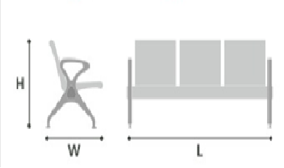 |  |  |  |  | 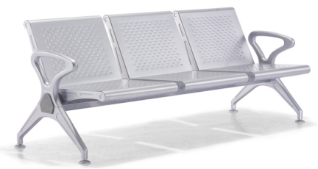
产品尺寸 | W | H | L |  |  |  | 座板宽度 | 座板离地高度 | 靠背离地高度 | 扶手离地高度
产品尺寸 | W | H | 3人位  1750mm
产品尺寸 | 675mm | 300mm |  |  |  |  | 500mm | 410mm | 800mm | 620mm
造工解释 | 部件 | 材料厚度 | 加工工艺 |  |  |  | 处理过程
造工解释 | 座板 | 1.0mm | 全自动高速冲孔技术，压力机冷压成型技术 |  |  |  | 冲压-防锈处理-抛光-喷染
造工解释 | 座板支架 | 1.5mm | 400T无边液压深拉孔型技术，CO保护点焊拉焊技术
造工解释 | 扶手 | 1.0mm | 250T深拉成型技术，全自动MIG焊接技术 |  |  |  | 压铸-深冲钢板-高强度机械焊接-防锈处理-抛光-喷染
造工解释 | 平行脚 | 1.0mm | 250T深拉成型技术，全自动MIG焊接技术
造工解释 | 横梁 | 1.2mm | 50轴多滚轮折曲板材技术 |  |  |  | 切割-射孔-防锈处理-抛光-喷染

注：供应商须以包为单位对该包中的全部项目进行响应,不得拆分,不完整的报价将被拒绝。
2、报价
供应商所提供的货物，必须满足文件规定。对于不满足或不符合要求的报价，将视为无效报价。报价表单独密封。

附件：

报 价 表（格式）
包号 | 货物名称 | 型号规格 | 数量 | 单价（元） | 总价 | 交货期 | 备注
包1 |  |  |  |  |  | 合同签订后7日内交货
报价合计（大写）：
所有报价均使用人民币，所报价格是交货地的验收价格，其总价即为履行合同的最终价格应包含：运输、安装、调试、检验、培训、税金和保险等费用。

供应商全称(盖章)：
供应商全权代表(签字)：
年 月 日

3、供应商承诺书（格式）
致：金堂县第一人民医院
根据贵方 文件，我公司响应并作为供应商向贵方提供的询价文件中资格文件一份，在完全满足贵方技术需求下的价格报价表一份，并保证所提供的全部文件内容真实有效，且资质证件完全符合国家和行业相关规定。
据此函，我公司宣布同意如下：
1、我们已详细审阅全部询价文件，且完全理解并同意放弃对这方面有不明及误解的权利。
2、我们同意按照询价文件要求，提供符合国家及行业要求的产品和其有关的一切数据、资料，并承担相应的责任和义务。

供应商全称(盖章)：
供应商代理人(签字)：

年 月 日

